ПРИЛОЖЕНИЕ

Приложение:
Приложение I «Классификация пыли».
«Как выглядит пыль под микроскопом».

Приложение II «Состав домашней пыли».

Приложение III «СПИСОК КОМНАТНЫХ РАСТЕНИЙ,
ОБЛАДАЮЩИХ ФИТОНЦИДНЫМИ СВОЙСТВАМИ».

Приложение IV «Анкетирование родителей до начала исследования».

Приложение V «Анкетирование родителей по окончании исследования».

Приложение VI «Сравнительная таблица учета пропуска учебных занятий учащимися 1 класса «Б» по болезни в октябре (до начала исследования) – ноябре (в ходе и по окончании исследования) 2009 года».

Приложение VII «Дневник наблюдений»

Приложение I.
Классификация пыли

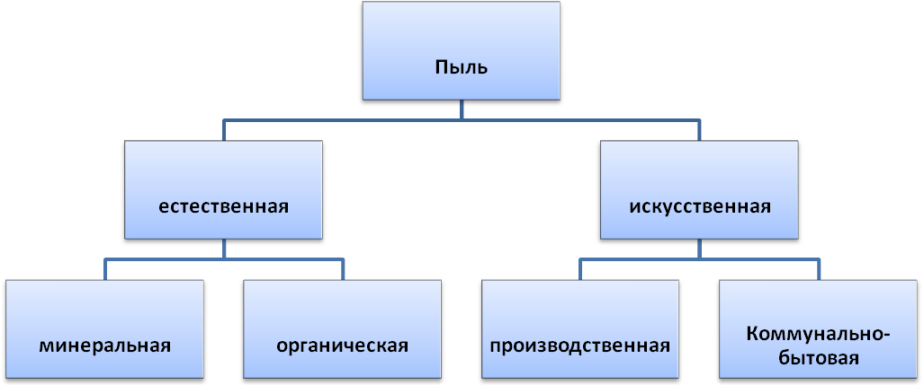

Как выглядит пыль под микроскопом.

Приложение II.
Состав домашней пыли

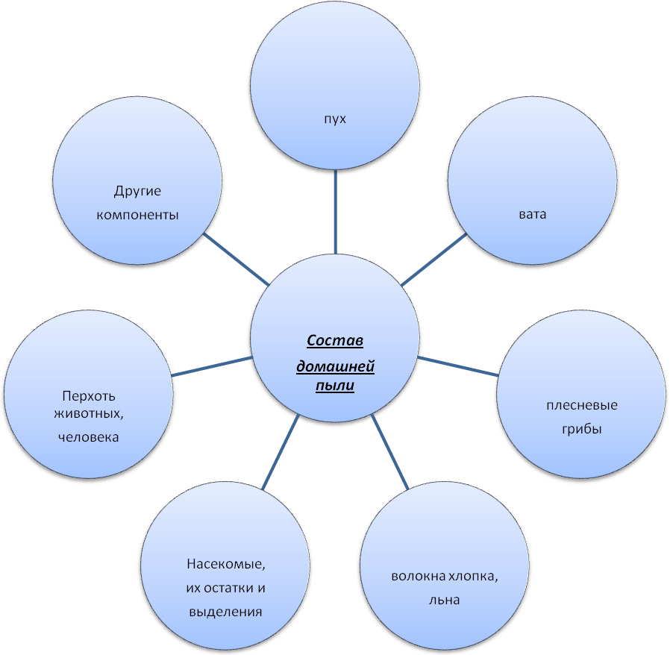

Приложение III.
СПИСОК КОМНАТНЫХ РАСТЕНИЙ,
ОБЛАДАЮЩИХ ФИТОНЦИДНЫМИ СВОЙСТВАМИ.

1. Агава американская;
2. Алое древовидное;
3. Герань зональная;
4. Гибискус китайский;
5. Колеус Блюме;
6. Каланхоэ перистое;
7. Олеандр обыкновенный;
8. Лимон обыкновенный;
9. Мирт обыкновенный;
10. Папоротник – нефролепис сердцелистный;
11. Пеларгониум розовый;
12. Розмарин лекарственный;
13. Сенсевьера трехполостная;
14. Хлорофитум пестролистный;
15. Хлорофитум хохлатый;
16. Акалифа Уилкса;
17. Эвкалипт шаровидный;
18. Плющ обыкновенный.

Приложение IV.
Анкетирование родителей до начала исследования.
Как вы считаете, нужно ли делать генеральную уборку в школе
чаще, чем 1 раз в 5 недель?

Ответ родителей учащихся | Число ответивших | % общего числа опрашиваемых
Да | 9 чел. | 33%
Нет | 18 чел. | 64%

Сколько раз вы делаете дома влажную уборку?

Ответ родителей учащихся | Число ответивших | % общего числа опрашиваемых
Один раз в неделю | 15 чел. | 55%
Два раза в неделю | 3 чел. | 11,5%
Три раза в неделю | 2 чел. | 7%
Два раза в месяц | 4 чел. | 15%
Каждый день | 3 чел. | 11,5%

Используете ли вы при влажной уборке специальные моющие средства?

Ответ родителей учащихся | Число ответивших | % общего числа опрашиваемых
Да | 7 чел. | 26%
Нет | 20 чел. | 74%

Как вы считаете, влияет ли пыль на ваш организм?

Ответ родителей учащихся | Число ответивших | % общего числа опрашиваемых
Да | 17 чел. | 63%
Нет | 10 чел. | 37%

Приложение V.
Анкетирование родителей по окончании исследования.
Как вы считаете, нужно ли делать генеральную уборку в школе
чаще, чем 1 раз в 5 недель?

Ответ родителей учащихся | Число ответивших | % общего числа опрашиваемых
Да | 27 чел. | 100%

Сколько раз вы делаете дома влажную уборку?

Ответ родителей учащихся | Число ответивших | % общего числа опрашиваемых
Один раз в неделю | 10 чел. | 37%
Два раза в неделю | 6 чел. | 22%
Три раза в неделю | 4 чел. | 15%
Каждый день | 7 чел. | 26%

Используете ли вы при влажной уборке специальные моющие средства?

Ответ родителей учащихся | Число ответивших | % общего числа опрашиваемых
Да | 27 чел. | 100%

Как вы считаете, влияет ли пыль на ваш организм?

Ответ родителей учащихся | Число ответивших | % общего числа опрашиваемых
Да | 27 чел. | 100%

Приложение VI.
Сравнительная таблица учета пропуска учебных занятий учащимися
1 класса «Г» по болезни в октябре (до начала исследования) – ноябре (в ходе и по окончании исследования) 2011 года

 | Пропущено дней по болезни
октябрь | 26
ноябрь | 5

Приложение VII.

Дневник наблюдений

Дата и день наблюдения | Что происходит с растениями
Дата и день наблюдения | Здоровые | «Окуриваемые»
(1 день) | Замочили 6 семян огурцов и поставили на ночь в холодильник (стратификация).
(3 день) | У семян появились явно выраженные ростки, сажаем их в грунт (глубина 0, 7-1, 0 см) каждое семя в отдельный стаканчик.
.  (6 день) | У каждого растения видны два семядольных листа.
(8 день) | У рассады проклевывается настоящий листок.
(10 день) | Каждое растение имеет два семядольных листа и хорошо выраженный третий настоящий лист. Начинаем «окуривание» трех из шести растений.
(13 день) | Растения имеют два семядольных листа и два настоящих листа, в два раза больше по размеру «окуриваемых». | Завяли два семядольных листа, у третьего настоящего листа по краю заметны следы увядания.
(15 день) | У растений появляются пятые настоящие листочки | Растения погибли

